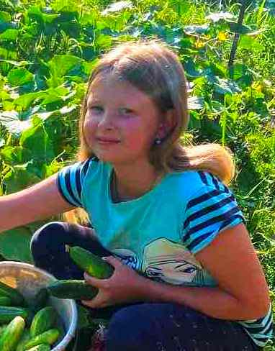

#ПРОВОЖУЛЕТОСПОЛЬЗОЙМОГИЛЕВ

**Немного о себе**

|  |  |
| --- | --- |
|  | **Котова Ксения, 10 лет** |

|  |  |
| --- | --- |
|  | **ГУО «Средняя школа №3 г. Быхова имени Н.Т. Москалькова»** |

|  |  |
| --- | --- |
|  | **Люблю рисовать, лепить, заниматься рукоделием, помогать маме** |

Хочу сказать спасибо моей любимой мамочке, Наталье Сергеевне. Мама научила меня ухаживать за растениями, деревьями. Благодаря ей в конце лета у нас большой урожай: огурцы, помидоры, кабачки, яблоки, груши, много цветов.

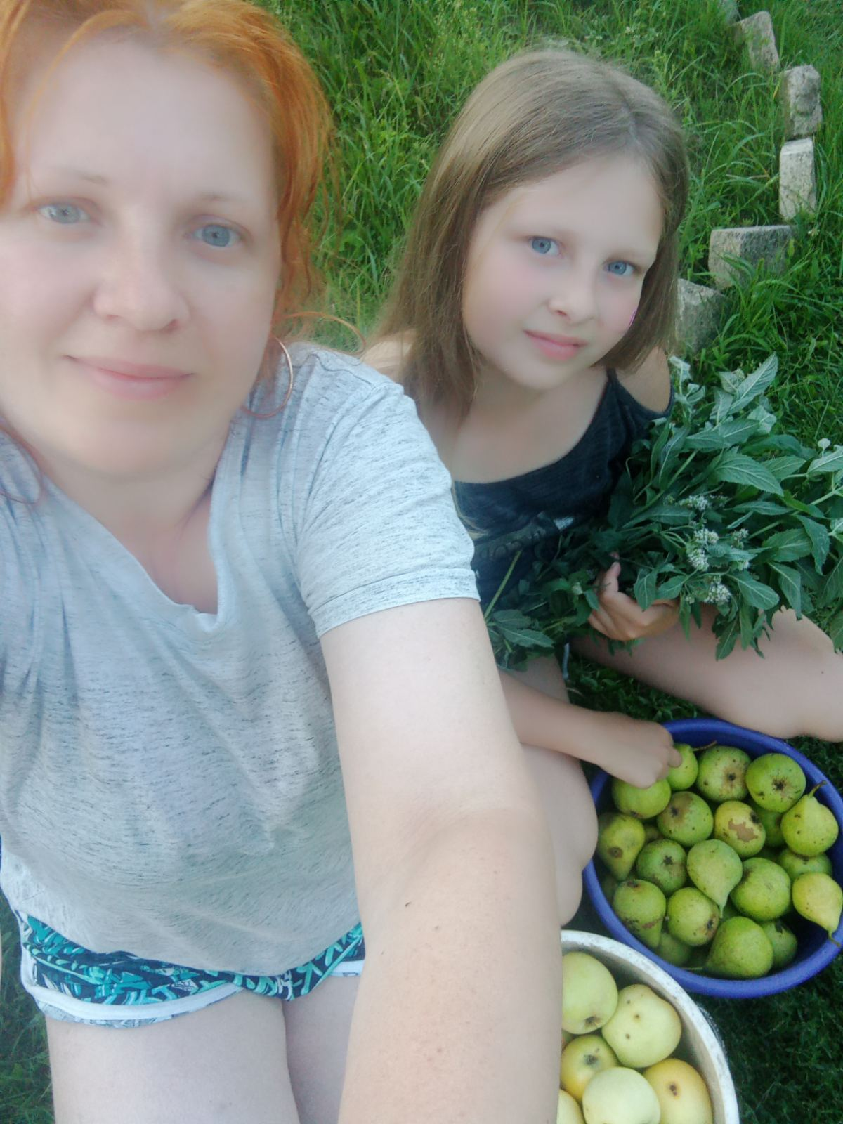

**Я научился этим летом**

|  |  |
| --- | --- |
|  | **Поливать грядки, вырывать сорняки** |

|  |  |
| --- | --- |
|  | **Выращивать овощи, ягоды и фрукты на огороде** |

|  |  |
| --- | --- |
|  | **Собирать урожай** |

**И достиг результатов**

|  |  |
| --- | --- |
|  | **Помогаю маме на огороде. Знаю, как отличить растения от сорняков** |

|  |  |
| --- | --- |
|  | **Собран большой урожай (помидоры, огурцы, яблоки, груши)** |

|  |  |
| --- | --- |
|  | **Каникулы проходят интересно и полезно** |

**Фотографии**

Собрали с мамой урожай яблок и груш

Собираю урожай огурцов

Поливаю огород

